Tugas Pengganti Mid

**PRAKTIKUM KAKAS PERANGKAT LUNAK**

**“Argo UML”**



Asisten:

1. Edi Irsan
2. Ahmad Fauzi

Oleh:

Nama : Nurul Fakhri

NIM : 60200113077

Kelas : C

**LABORATORIUM KOMPUTER TERPADU**

**JURUSAN TEKNIK INFORMATIKA**

**FAKULTAS SAINS DAN TEKNOLOGI**

**UNIVERSITAS ISLAM NEGERI ALAUDDIN**

**MAKASSAR**

**2016**

1. Use case diagram

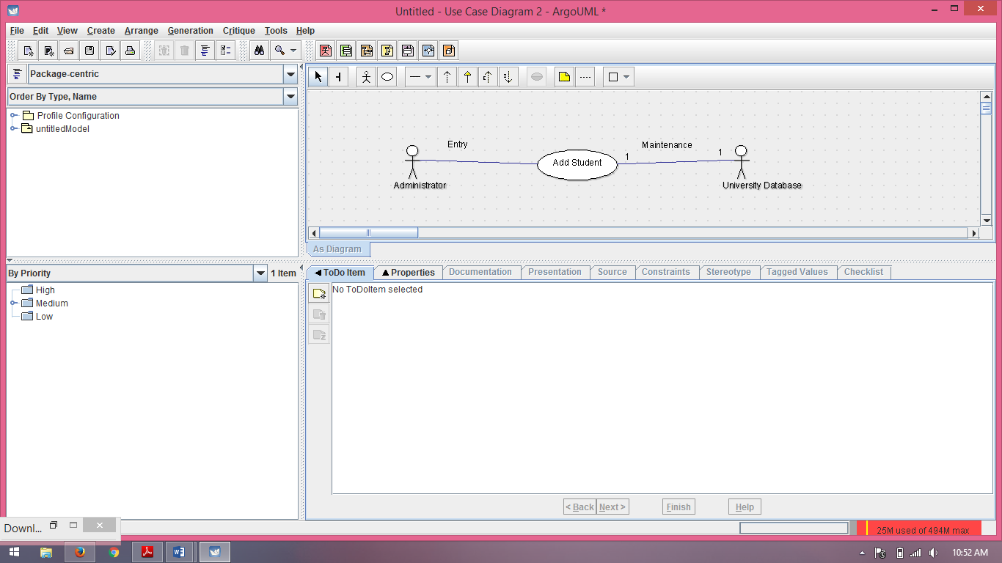

1. Class Diagram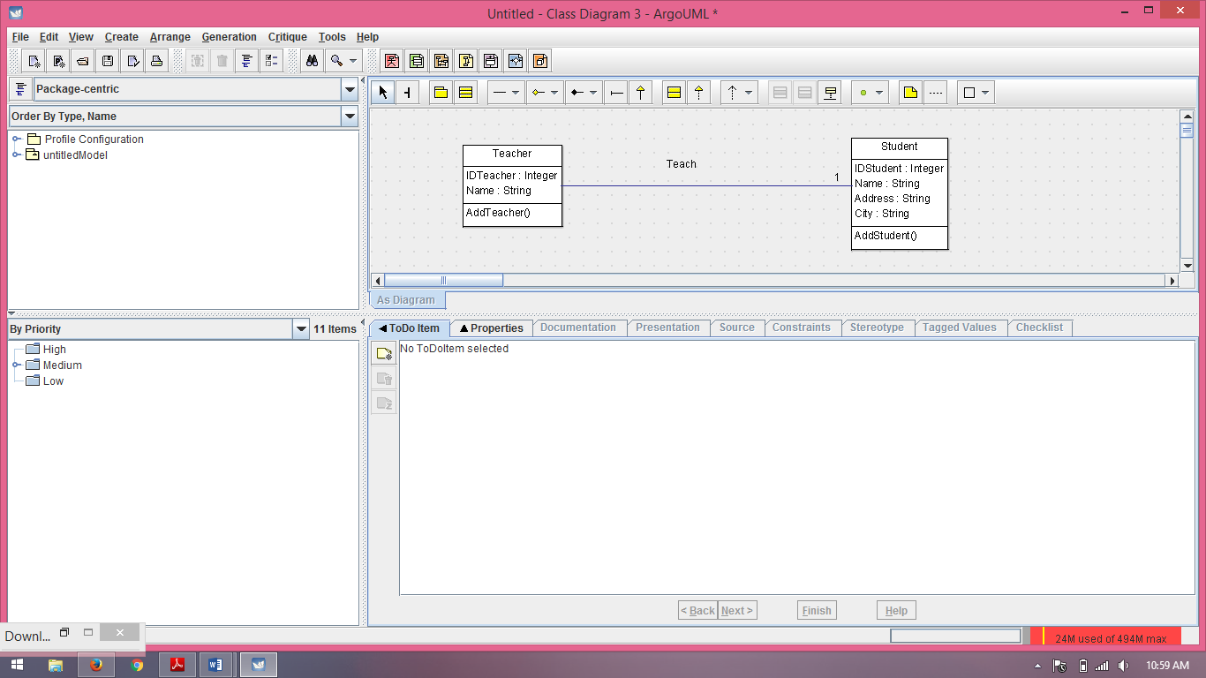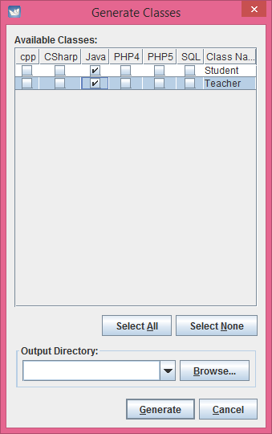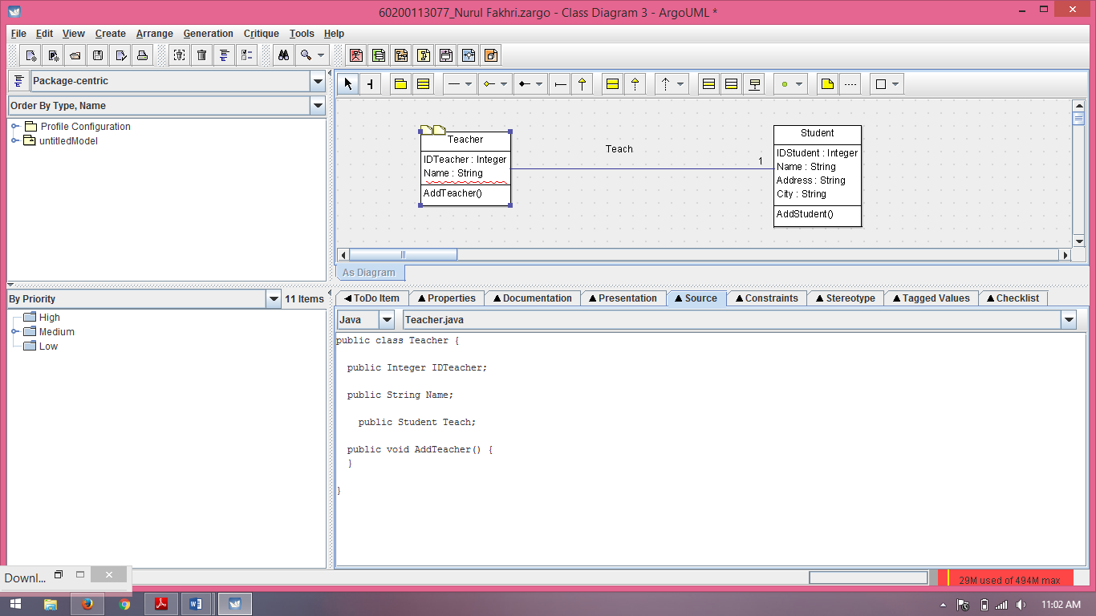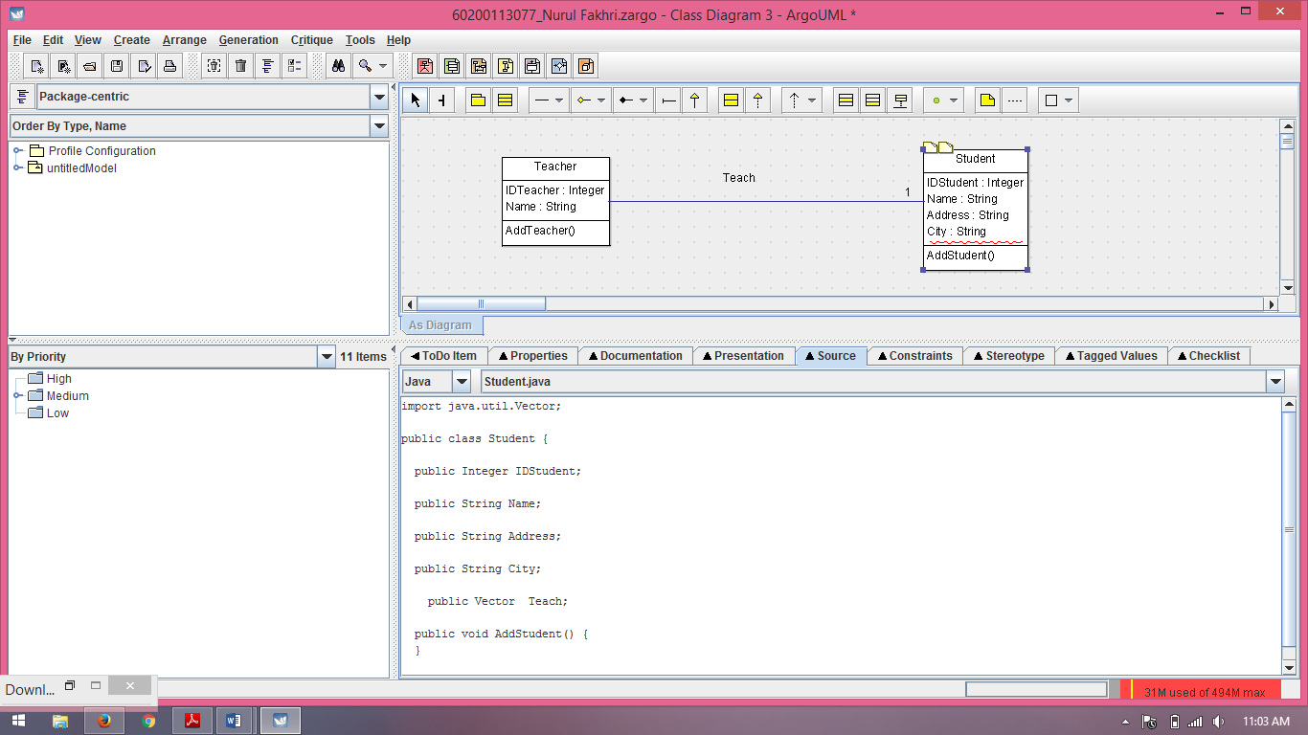
2. Collaboration Diagram

